**Practica 0 .Ejercicio de teoría.**

**Crear el tipo punto, la tabla relacional triangulo, con atributos de tipo punto.**

**Crear los tipos empleados y departamentos y las tablas de objeto tbl_emp y tbl_dept.**

**Tipo punto**

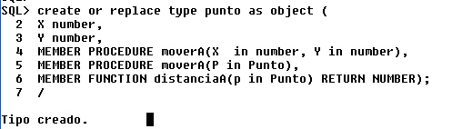

**Table relacional triangulo**

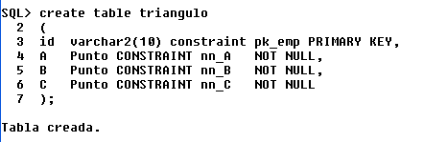

**Creamos el tipo empleados, es un tipo llamado adelantado que ya veremos más adelante.**

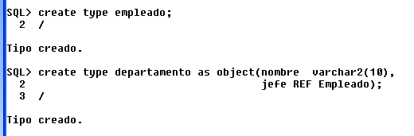

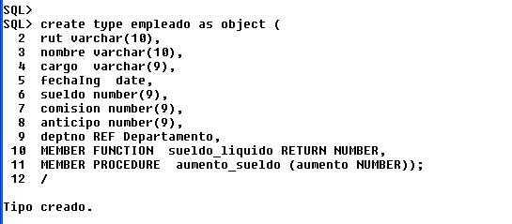

**Creamos las tablas de objetos**

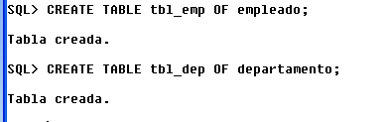

**--------------------------------------------------**

**manejo de objetos**

**insertar un empleado y un departamento**



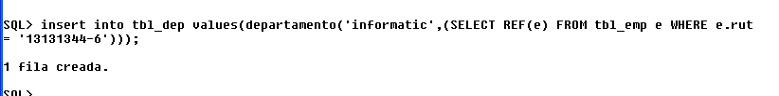

**Insertar en empleados con referencias**

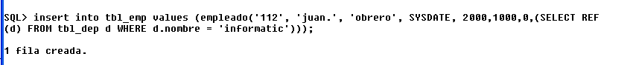

**Insertar un triangulo**



**Consulta simple a tabla empleados, en la referencia saldrá el oid**

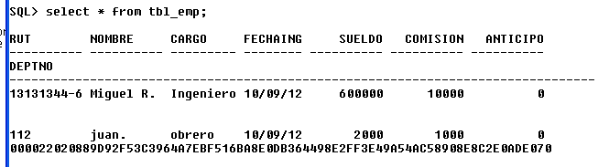

**Consulta usando deref**

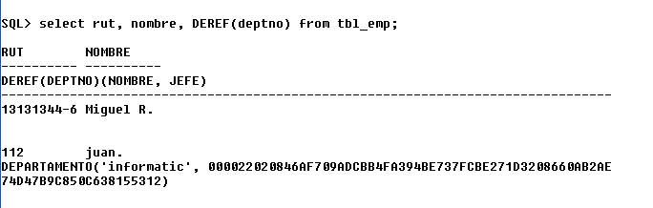

**Consulta con deref implícito**

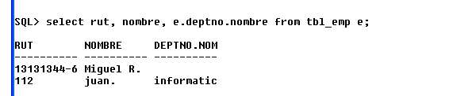

**consulta a la tabla empleado como si fuera una tabla relacional.**

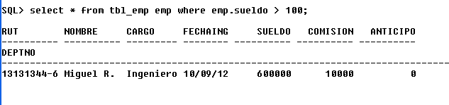

**consulta sobre la tabla relacional triangulo que tiene una columna de tipo objeto**

**select * from triangulo t where t.A.distanciaA(b)=100; no existe el método aún**

**Ventaja de usar referencias de objeto es la simplificación de las consultas, por ej:consulta usando referencias , saber el nombre del departamento al que pertenecen los empleados.**

**En el enfoque relacional habría que haber usado join para obtener el nombre del departamento**

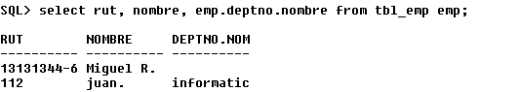

**Con deref**

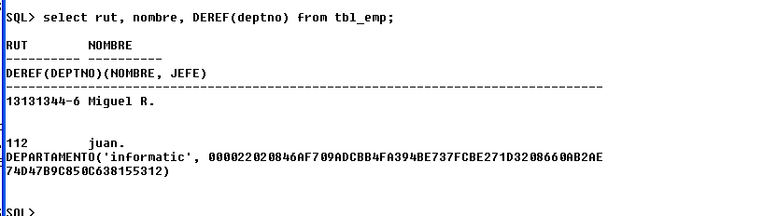

**consulta invocando funciones miembro de un obj**

**select rut, nombre, emp.sueldoLiquido() from tbl_emp emp where emp.sueldoLiquido() < 100; no está creado el método**

**update:--aumentar el sueldo base en un 15% a todos los empleados de la tabla emp, cuyo sueldo liquido es inferior a 100.**

**update tbl_emp emp set emp.sueldo=emp.sueldo*1.15 where emp.sueldoLiquido() < 100;**

**no está creado el método**

**Modificar todos los valores de todos los atributos del objeto con los de otro.**



**Actualizar el atributo deptno tras las inserción de un departamento**

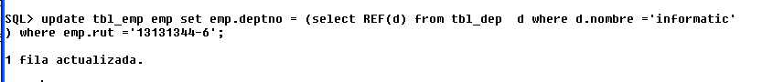

**Eliminar todos los empleados cuyo sueldo sea menor a 100**

**delete from tbl_emp emp where emp.sueldoLiquido()< 100; no está creado el método**

**Operador VALUE para obtener el objeto almacenado en una fila y no solo los valores de los campos de dicho objeto**

